5 Лабораторная работа №5

ИССЛЕДОВАНИЕ СПОСОБОВ КОНФИГУРАЦИИ СЕТЕВЫХ СЕРВЕРНЫХ СЛУЖБ СТЕКА ПРОТОКОЛОВ TCP/IP

1 ЦЕЛЬ РАБОТЫ

Исследование особенностей использования основных сетевых серверных служб стека протоколов TCP/IP и конфигурации серверов, реализующих эти службы, приобрести практические навыки по конфигурации серверного сетевого оборудования.

2 ПРОГРАММА ВЫПОЛНЕНИЯ

1. Повторить теоретический материал по иерархии протоколов стека TCP/IP, по протоколам прикладного уровня и составу полей кадров и пакетов этих протоколов (выполняется в процессе домашней подготовки).
2. Составить в рабочем окне эмулятора схему исследуемой сети.
3. Установить для всех серверов сети статический режим адресации и задать их адреса в следующем виде:
XY.0.0.10 – DHCP-сервер;
XY.0.0.100 – DNS-сервер;
XY.0.0.100 – HTTP-сервер www.sevgu.ru;
XY.0.0.200 – HTTPсервер www.kaf.is.
Здесь Х-предпоследняя цифра зачетной книжки, а Y-последняя.

4. Задать режим динамической адресации для оконечных устройств сети, и провести установку и настройку DHCP-сервера на компьютере XY.0.0.10.
5. Установить на серверный компьютер XY.0.0.100 DNS-сервер и осуществить его настройку.
6. Установить на серверный компьютер XY.0.0.100 HTTP-сервер, и разместить на нем страничку сайта www.sevgu.ru с информацией о университете.
7. Установить на серверный компьютер XY.0.0.200 HTTP-сервер, и разместить на нем страничку сайта www.kaf.is.ru с рекламной информацией о кафедре ИС.
8. Провести проверку связи оконечных устройств друг с другом и доступа к страницам сайтов по их IP-адресам и по доменным символическим именам в реальном режиме и режиме симуляции.
9. Исследовать структуру пакетов при обращении к странице одного из сайтов.

Ход работы

1. В ходе самостоятельной подготовки был повторён теоретический материал по иерархии протоколов стека TCP/IP, по протоколам прикладного уровня и составу полей кадров и пакетов этих протоколов.
2. Была составлена схема исследуемой сети в окне симулятора (Рисунок 1).

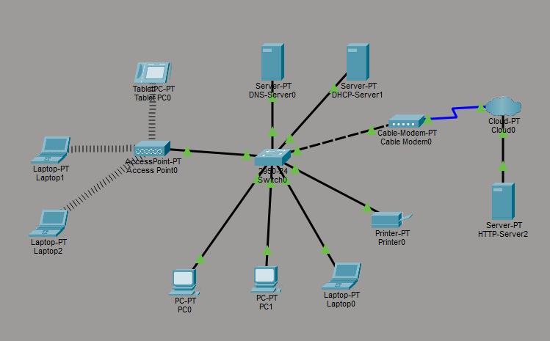
Рисунок 1 – Схема исследуемой сети

3. Установлен статический режим адресации для всех серверов, адреса следующие:
17.0.0.10 для DHCP-сервера;
17.0.0.100 для DNS сервера;
17.0.0.100 для HTTP сервера www.sevgu.ru;
17.0.0.200 для HTTP сервера www.kaf.ru;

5. На сервер 17.0.0.100 был установлен DNS-сервер, была произведена его настройка (Рисунок 2).

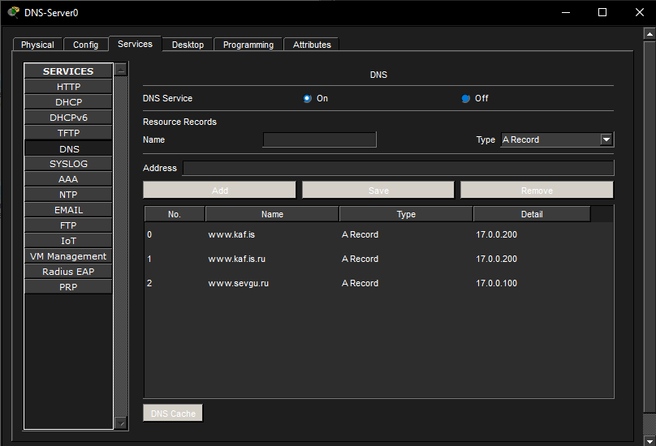
Рисунок 2 – настройки DNS-сервера

6. На компьютер 17.0.0.100 поставлен и HTTP-сервер, на нём была размещена страница www.sevgu.ru (index.html) с информацией об университете (Рисунок 3 – 4).

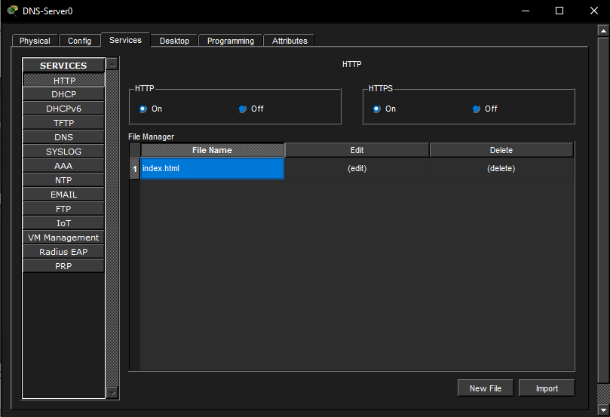
Рисунок 3 – Включённый HTTP-сервер с index.html

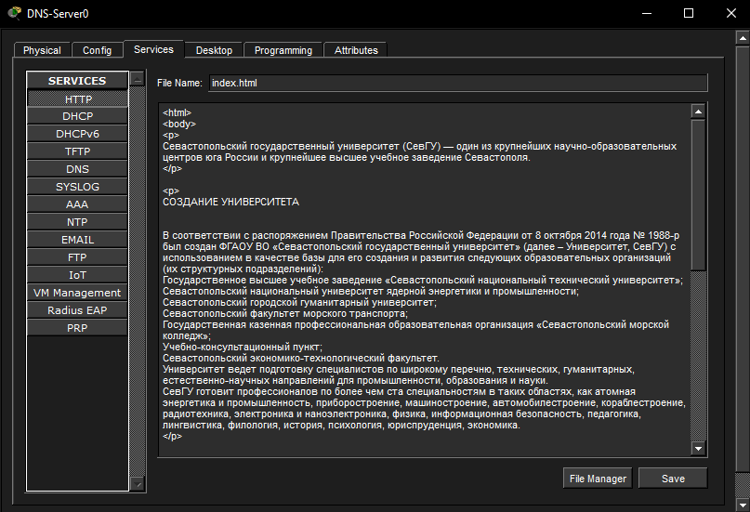
Рисунок 4 – HTML разметка страницы

7. На сервер 17.0.0.200 был установлен HTTP-сервер и размещена HTML страничка сайта www.kaf.is.ru с рекламной информацией о кафедре ИС.

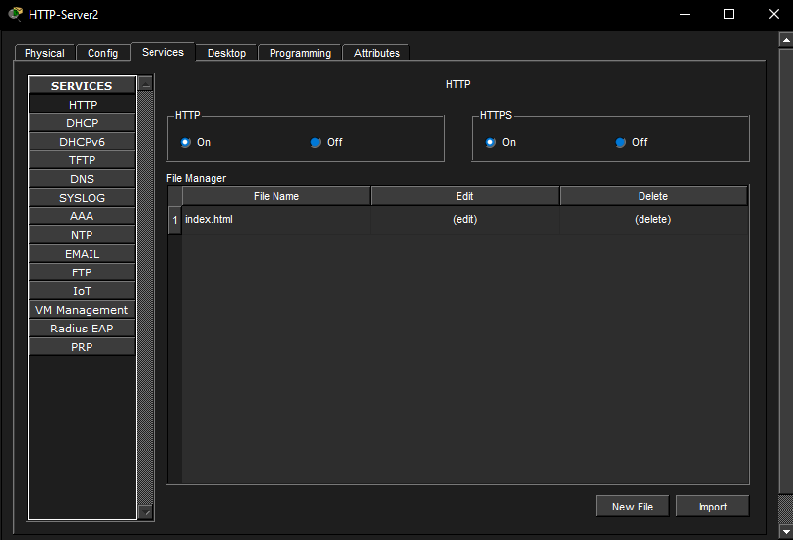
Рисунок 5 – Включённый HTTP-сервер с index.html
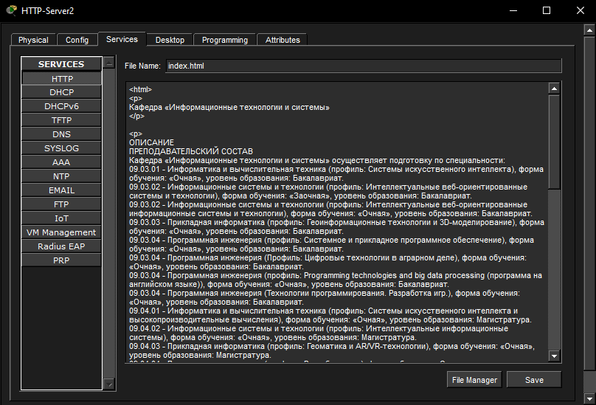
Рисунок 6 - HTML разметка страницы

8. Была проведена проверка связи оконечных устройств друг с другом и доступа к страницам сайтов по их IP-адресам и по доменным символическим именам в реальном режиме и режиме симуляции (Листинг 1) (Рисунок 7 – 8).

Листинг 1 – Результаты проверки
Cisco Packet Tracer PC Command Line 1.0
C:\>ping 17.0.0.100

Pinging 17.0.0.100 with 32 bytes of data:

Reply from 17.0.0.100: bytes=32 time<1ms TTL=128
Reply from 17.0.0.100: bytes=32 time<1ms TTL=128
Reply from 17.0.0.100: bytes=32 time<1ms TTL=128
Reply from 17.0.0.100: bytes=32 time=8ms TTL=128

Ping statistics for 17.0.0.100:
Packets: Sent = 4, Received = 4, Lost = 0 (0% loss),
Approximate round trip times in milli-seconds:
Minimum = 0ms, Maximum = 8ms, Average = 2ms

C:\>ping 17.0.0.200

Pinging 17.0.0.200 with 32 bytes of data:

Reply from 17.0.0.200: bytes=32 time=2ms TTL=128
Reply from 17.0.0.200: bytes=32 time=8ms TTL=128
Reply from 17.0.0.200: bytes=32 time=14ms TTL=128
Reply from 17.0.0.200: bytes=32 time=7ms TTL=128

Ping statistics for 17.0.0.200:
Packets: Sent = 4, Received = 4, Lost = 0 (0% loss),
Approximate round trip times in milli-seconds:
Minimum = 2ms, Maximum = 14ms, Average = 7ms

C:\>ping 17.0.0.10

Pinging 17.0.0.10 with 32 bytes of data:

Reply from 17.0.0.10: bytes=32 time<1ms TTL=128
Reply from 17.0.0.10: bytes=32 time<1ms TTL=128
Reply from 17.0.0.10: bytes=32 time<1ms TTL=128
Reply from 17.0.0.10: bytes=32 time<1ms TTL=128

Ping statistics for 17.0.0.10:
Packets: Sent = 4, Received = 4, Lost = 0 (0% loss),
Approximate round trip times in milli-seconds:
Minimum = 0ms, Maximum = 0ms, Average = 0ms

C:\>ping 17.0.0.54

Pinging 17.0.0.54 with 32 bytes of data:

Reply from 17.0.0.54: bytes=32 time=28ms TTL=128
Reply from 17.0.0.54: bytes=32 time=8ms TTL=128
Reply from 17.0.0.54: bytes=32 time=5ms TTL=128
Reply from 17.0.0.54: bytes=32 time=7ms TTL=128

Ping statistics for 17.0.0.54:
Packets: Sent = 4, Received = 4, Lost = 0 (0% loss),
Approximate round trip times in milli-seconds:
Minimum = 5ms, Maximum = 28ms, Average = 12ms

C:\>ping 17.0.0.51

Pinging 17.0.0.51 with 32 bytes of data:

Reply from 17.0.0.51: bytes=32 time<1ms TTL=128
Reply from 17.0.0.51: bytes=32 time<1ms TTL=128
Reply from 17.0.0.51: bytes=32 time<1ms TTL=128
Reply from 17.0.0.51: bytes=32 time<1ms TTL=128

Ping statistics for 17.0.0.51:
Packets: Sent = 4, Received = 4, Lost = 0 (0% loss),
Approximate round trip times in milli-seconds:
Minimum = 0ms, Maximum = 0ms, Average = 0ms

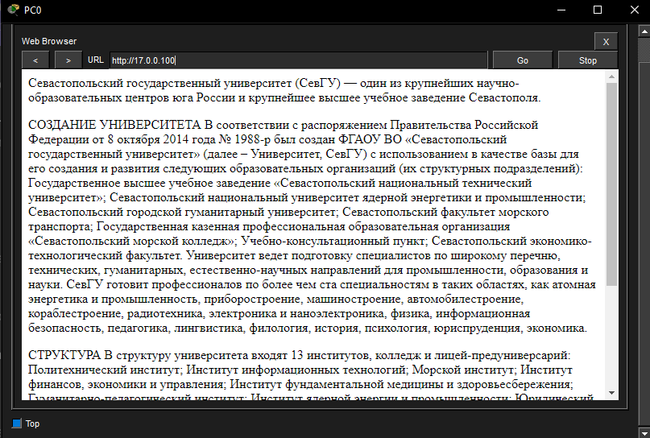
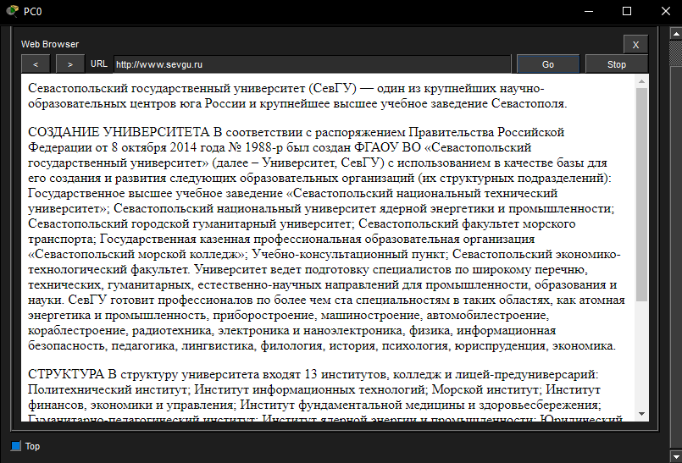
Рисунок 7 – Переход к www.sevgu.ru по IP и DNS

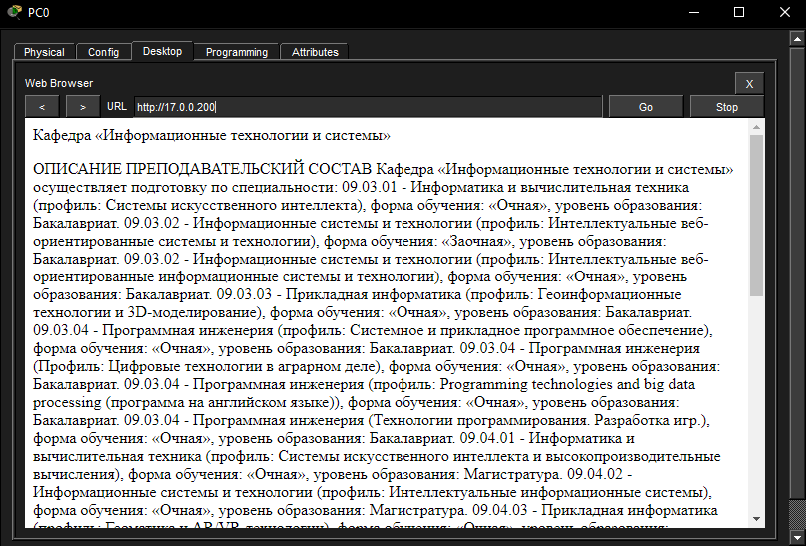
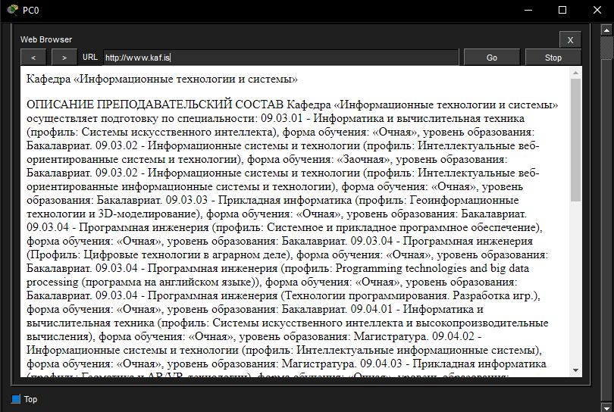
Рисунок 8 – Переход к www.kaf.is по IP и DNS

9. Была исследована структура пакетов при обращении к странице одного из сайтов.
Для теста был взят домен www.kaf.is. На первом кадре было видно, что при обращении по этому домену, в кадре находится не 17.0.0.200 – IP сервера за которым закреплён домен, а 17.0.0.100 за которым закреплён DNS сервер. До прихода Ethernet-кадра на DNS сервер, ни пакет, ни кадр не менялся. На DNS сервере кадр получил дополнение DNS Answer в котором содержалась информация по домену к которому пытается получить доступ отправитель пакета с рабочей станции. Пакет доходит до отправителя, после чего с рабочей станции направляется кадр уже на 17.0.0.200. Пакет проходит через все узлы до HTTP-сервера без изменений. Этот же пакет доходит обратно до пользователя, после чего с рабочей станции присылается кадр с дополнением HTTP Request. Обратно сервер прислал Ethernet-кадр с дополнением Variable Size PDU с полем DATA, таких пакетов прислалось несколько с разницей в несколько сотых миллисекунд, в ответ рабочая станция раз в несколько сотых миллисекунд присылал кадр без каких-либо дополнений.

Вывод

В ходе данной лабораторной работы были исследованы особенности использования основных сетевых серверных служб стека протоколов TCP/IP и конфигурации серверов, реализующих эти службы, приобретены практические навыки по конфигурации серверного сетевого оборудования.

